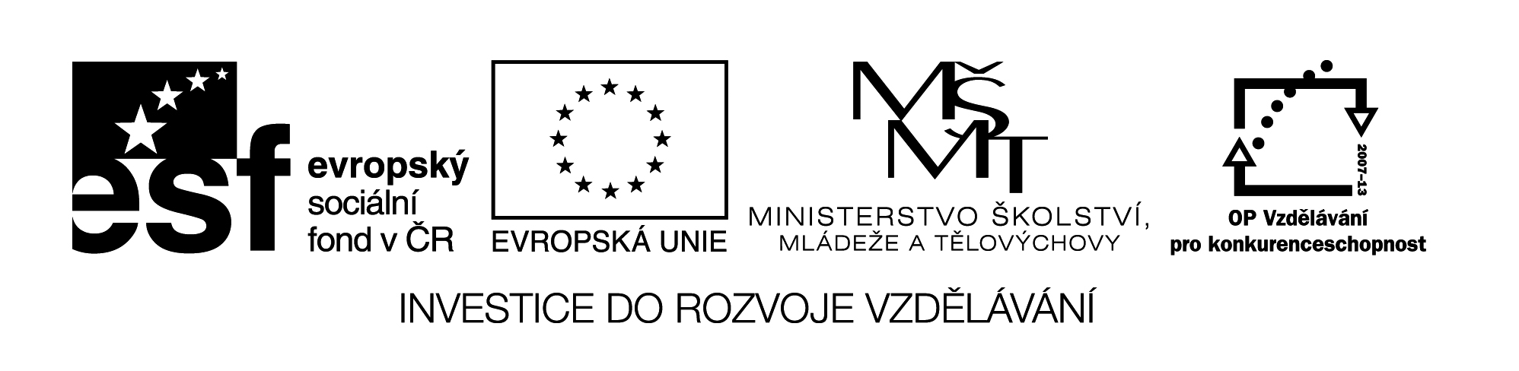

Příloha č. 7 Zadávací dokumentace
KRYCÍ LIST NABÍDKY

IDENTIFIKAČNÍ ÚDAJE UCHAZEČE
Obchodní firma/název
Sídlo
IČ/DIČ
Jméno a příjmení kontaktní osoby za uchazeče
Telefon
Email
V případě, že nabídku předkládá více osob společně, budou na tomto místě uvedeny identifikační údaje v souladu se smlouvou dle § 51 odst. 6 zákona č. 137/2006 Sb.

V…………………….., dne………………

………………………………………
Razítko a podpis uchazeče

